Моќта на природните материјали секогаш треба да биде ставена на прво место за да се придонесе кон дидактичкиот пристап за целосен развој на детето.
Со тоа што се природни и поттикнувачки, овие игри не го оптоваруваат детето, туку создаваат средина која е здрава, безбедна и развојно соодветна.
За да се реализира ова според нашите цели, најсоодветни се традиционалните играчки и игри.

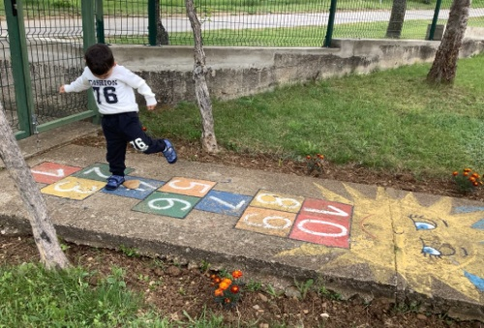

Постојат многу игри кои го задржуваат вниманието на децата, ја развиваат креативноста и имагинацијата. Игрите можат да се играат дома со родителите, како и во градинка.
Развиваме љубов кон природата.
Преку дидактички игри, децата се поврзуваат со природниот свет и учат да го почитуваат и заштитуваат.
Да ја доближиме природата до децата - тие ќе ја доближат иднината до сите нас.

Како да изберете квалитетни дидактички игри и играчки?
Дидактичките игри и играчки се неопходни за развојот на децата од предучилишна возраст, бидејќи тие го поттикнуваат учењето преку игра.
1.Безбедност – Играчката не треба да има остри рабови или мали делови што детето би можело да ги проголта. Материјалите треба да бидат нетоксични и безбедни за контакт со устата.
2.Материјали – Се претпочитаат природни и одржливи материјали (дрво, памук, волна) кои ја чуваат животната средина.
3.Соодветност на возраста – Играчката треба да одговара на развојните способности на децата (големина, тежина, функционалност). Едноставните форми, светлите бои и различните текстури го поттикнуваат сензорниот развој. Играчката треба да овозможи различни начини на употреба според нивото на развој на детето.
4. Поттикнување на развојот – Играчката треба да ги подтикнува моторните вештини (фаќање, склопување, туркање). Поттикнување на имагинативна игра и креативност.
5. Издржливост – Играчката треба да биде издржлива и отпорна на честа употреба. Лесното чистење и одржување се клучни.
6. Еколошки аспект – избор на еколошки материјали и производствени процеси. Минимална употреба на пакување, по можност рециклирано или биоразградливо. 7.Естетски и привлечно – Играчката треба да биде визуелно привлечна, со пријатни бои и форми. Дизајнот треба да биде едноставен и разбирлив за детето. Доколку играчката ги исполнува овие критериуми, таа ќе биде безбедна, корисна и стимулирачка за развојот на децата.

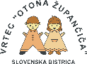


Дидактички игри и играчки за деца од предучилишна возраст
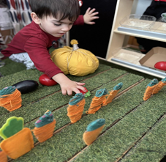

Водич за родители:
Како да изберет квалитетна дидактичка игра или играчка?
Како да ги научите децата да се поврзуваат со дидактичките играчки и игри? Како да поминуваат квалитетно време заедно?



Важно е да го научите детето на став кон играчката. Не е важно дали детето има скршени играчки и фрлени во ќош. Ајде да го научиме да се грижи за нив. Исто како што ќе научи да биде совесно кон играчката, така ќе знае да се справи и со другите работи. Повеќето деца денес имаат премногу играчки и не можат да одлучат што да прават со нив. Препорачуваме да ги оставите дел од играчките за подоцна, кога ќе му здосади. Ова исто така значи и ваш активен пристап. Обидете се да му давате на вашето дете помалку играчки, а повеќе игра. Дури и ако сте уморни, барем разговарајте со него или седнете до него додека игра..
Што ако направите игра дома заедно со вашето дете?
Ова е многу добра идеја за тоа како квалитетно да го искористите времето дома. Која игра сакате да ја играте, одлучете заедно со детето. Како да започнете:прво направете план за играта и подгответе упатства. Одлучете за материјалите. Поделете ја работата. Детето треба да биде што е можно поактивно во планирањето и правењето на играта, бидејќи на тој начин ќе има поголема мотивација за играње.
Како да поминете квалитетно време заедно?
Играчките се зборовите на вашето дете, а играта е јазикот на вашето дете. Заедничкото играње ви помага да изградите позитивен однос и чувство на подлабока поврзаност.
Препорачуваме 30 минути заедничко играње. Ако немате толку многу време, во ред е. Важно е како го поминувате времето за играње заедно, а не колку долго трае. Исклучете го мобилниот телефон и телевизорот за време на вашето „специјално“ време. Не дозволувајте ништо да ве одвлекува додека играте заедно. Опуштете се и забавувајте се. И конечно, запомнете дека правите нешто многу вредно за вас и вашето дете.

Не мора да користите скапи играчки или игри, можете да користите материјали насекаде околу вас.
Играњето со необликувани материјали ја стимулира имагинацијата на детето, развива нови вештини и способности, ја поттикнува креативноста. Работејќи на овој начин - користејќи ги овие материјали - ги рециклираме и ги учиме децата дека нешто старо или непотребно може да се претвори во нови игри и играчки што ќе ја разбудат кај децата желбата да се обидат да комбинираат што е можно повеќе предмети и да направат нешто сосема ново и различно.

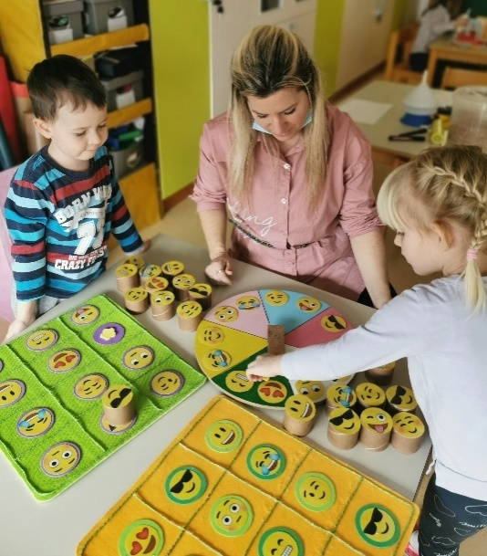
Научете ги децата да се поврзуваат со дидактички играчки и игри
- помагајќи им да разберат како да комуницираат со овие алатки на начин што го поддржува нивниот развој когнитивно, емоционално, социјално и физички. Еве практични начини да ги научите децата да се поврзуваат со дидактички играчки и игри:

1. Претставете ја целта преку игра
Што да направите:
Започнете со тоа што сами ќе си играте со играчката или играта додека гласно зборувате за тоа што правите.
Децата учат гледајќи.
Пример: Со броење камења: „Види, ставам еден, два, три камења во оваа чинија. Можеш ли да ми помогнеш да го најдам следниот?“ Зошто функционира:
Децата почнуваат да ја гледаат функцијата на играчката - не само како предмет, туку како алатка за учење.
2. Пофалете ја играта, а не резултатот
Што да направите:
Фокусирајте се на нивниот труд, не само ако нешто „правилно“ погодат.
Пример:„Ми се допаѓа колку внимателно ги сортиравте камењата!“
„Навистина се потрудивте мостот да стои!“
Зошто функционира:Охрабрувањето ја зголемува мотивацијата и им помага на децата да останат ангажирани.
4. Моделирајте социјална интеракција и:
Споделете што правите:
Играјте заедно и наизменично. Моделирајте позитивно однесување како трпение, тимска
Тимска работа и охрабрување. Пример:
„Твој ред е да ја изградиш кулата. Јас ќе одам следен“. Зошто функионира:
Децата учат да соработуваат и да користат играчки како алатки за поврзување, а не само индивидуално играње. 